БЕЗБАРЬЕРНАЯ СРЕДА – УСЛОВИЕ, В КОТОРОМ БУДЕТ КОМФОРТНО ЛЮБОМУ УЧЕНИКУ.

А.П. БРЫКСИНА (КГУ «ШЛ №23 г. Темиртау»)

Е.В. МАЦУЕВА (КГУ «ОСШ №16 г. Темиртау»)

Инклюзивное (франц. Inclusif) - означает «включающее в себя». Это совместное обучение здоровых детей и детей с ограниченными возможностями.

Ребенок с ограниченными возможностями, безусловно, особенный. От сверстников он отличается не только тем, что ограничен в передвижении или в зрении, или в слухе или тяжелым нарушением речи, но и с задержкой психического развития; легкими и умеренными нарушениями интеллекта. И, следовательно, эти дети чаще всего ограничены в развитии. Направляя в специализированные учреждения самого юного возраста, мы изолировали их от внешнего мира. А ведь самая большая мечта каждого из этих ребят – быть обычными ….

И возможность приблизиться к этой мечте есть – инклюзивное образование. Возможность обучения в общеобразовательных (массовых) школах.

Инклюзивное образование - образование, которое каждому ребенку, несмотря на имеющиеся физические, интеллектуальные, социальные, эмоциональные, языковые и другие особенности, предоставляет возможность быть включенным в общий (единый, целостный) процесс обучения и воспитания (развития и социализации), что затем позволяет взрослеющему человеку стать равноправным членом общества, снижает риски его сегрегации и изоляции.

Законом Республики Казахстан «Об образовании» [1] гарантированы равенство прав всех на получение качественного образования, доступность образования всех уровней для населения с учетом интеллектуального развития, психофизиологических и индивидуальных особенностей каждого лица. Согласно Государственной программе развития образования на 2011-2020 гг., к 2020 г. будет увеличена доля школ, создавших условия для инклюзивного образования от общего количества до 70%. Доля школ, в которых будет создан «безбарьерный доступ» для детей-инвалидов, составит 20%. Процент детей, охваченных инклюзивным образованием, от общего количества детей с ограниченными возможностями в развитии (ОВР) составит 50% [2]. Утверждены: Национальный план действий на долгосрочную перспективу по обеспечению прав и улучшению качества жизни инвалидов в Республике Казахстан на 2012-2018 гг. [3], Комплекс мер по дальнейшему развитию системы инклюзивного образования в Республике Казахстан на 2015-2020 гг. (приказ Министра образования и науки РК от  19 декабря 2014 г. №534) [4].

Исходными положениями, на которые опирается инклюзивное образование:

1. Ценность человека не зависит от его способностей и достижений;

2. Каждый человек способен чувствовать и думать;

3. Каждый человек имеет право на общение и на то, чтобы быть услышанным;

4. Все люди нуждаются друг в друге;

5. Подлинное образование может осуществляться только в контексте реальных взаимоотношений;

6. Все люди нуждаются в поддержке и дружбе ровесников;

7. Для всех обучающихся достижение прогресса скорее может быть в том, что они могут делать, чем в том, что не могут;

8. Разнообразие усиливает все стороны жизни человека.

Чтобы в школе могли учиться все, кто этого хочет, требуется безбарьерная среда. То есть, условия, в которых будет комфортно любому ученику.

В Карагандинской области на сегодняшний день действуют 23 стажёрские площадки инклюзивного образования, средняя школа №27 г.Караганды является республиканской экспериментальной площадкой МОН РК по внедрению инклюзивного образования. В общеобразовательных школах г. Темиртау обучаются дети с особыми образовательными потребностями: вКГУ «ШЛ №23 г.Темиртау» обучаются 7 детей, что составляет 1% от общего количества учащихся и КГУ «ОСШ №16 г. Темиртау» - 9 учащихся, что составляет 1 %.

Чаще всего причиной инклюзивного образования является нарушение в эмоционально- волевой сфере.

В процессе взросления, перед ребёнком возникают проблемы, которые ему приходится решать с разной степенью самостоятельности. Отношение к проблеме или ситуации вызывает определённый эмоциональный отклик, а попытки воздействия на проблему – дополнительные эмоции. Для правильного эмоционально-волевого развития ребёнка является возрастающее умение контролировать проявление эмоций.

Основными причинами нарушений являются:

1. перенесённые стрессы;
2. отставание в интеллектуальном развитии;
3. недостаточность эмоциональных контактов с близкими взрослыми;
4. социально-бытовые причины (асоциальные семьи);
5. фильмы и компьютерные игры, не предназначенные для его возраста;
6. ряд других причин, вызывающих у ребёнка внутренний дискомфорт и чувство неполноценности.

Особое внимание следует обратить на 5 причину нарушений. Современная жизнь «преподнесла» еще оду психологическую проблему- гаджеты. Особенно остро эта проблема появляется у наших детей – зависимость от гаджетов. Когда ребенок полностью поглощен в гаджетах , то когда родители отбирают их, он испытывает сильный дискомфорт и реальные психологические трудности восприятия окружающего пространства и людей в нем.

Нарушения в эмоционально-волевой сфере личности ребёнка имеют характерные особенности возрастных проявлений.

В школьном возрасте эти отклонения, наряду с перечисленными, могут сочетаться с неуверенностью в себе, нарушением социального взаимодействия, снижением целеустремлённости, неадекватностью самооценки.

В настоящее время отмечается рост эмоционально – волевых расстройств.

В связи с этим в образовательном      процессе к детям с особыми образовательными способностямитребуется индивидуальный подход и приводит к необходимости организовывать процесс обучения и воспитания таким образом, чтобы учитывались индивидуальные потребности и возможности каждого ребенка. И для этого разрабатываются и должны быть созданы специальные условия, в том числе и принципиальная модернизация образовательных программ, включая и их дидактическое наполнение, разработка программ психолого-педагогического сопровождения всех участников образовательного процесса.Что так же учитывается при составлении суммативных работ за раздел и четверть.

При составление суммативных работ учащимся предлагаются задания на знание,понимание, применение. Используются рисунки, схемы.

В  настоящее время в школах, дети с ограниченными возможностями здоровья интегрированы в классы с детьми физиологической нормы.

Обязательным является психолого-педагогическое сопровождение, которое охватывает всех участников инклюзивного образования: обучающихся, их родителей, педагогов.Целью работы является обеспечение диагностического, коррекционно-реабилитационного психологического и социального сопровождения обучающихся с ограниченными возможностями здоровья.

Задачами психолого-педагогического сопровождения:

1. Организация комплексной диагностики уровня актуального развития обучающихся.
2. Отслеживание динамики развития обучающихся специалистами.
3. Разработка и реализация комплексных программ сопровождения.
4. Разработка и реализация программ профилактической работы.
5. Организация консультативной работы.

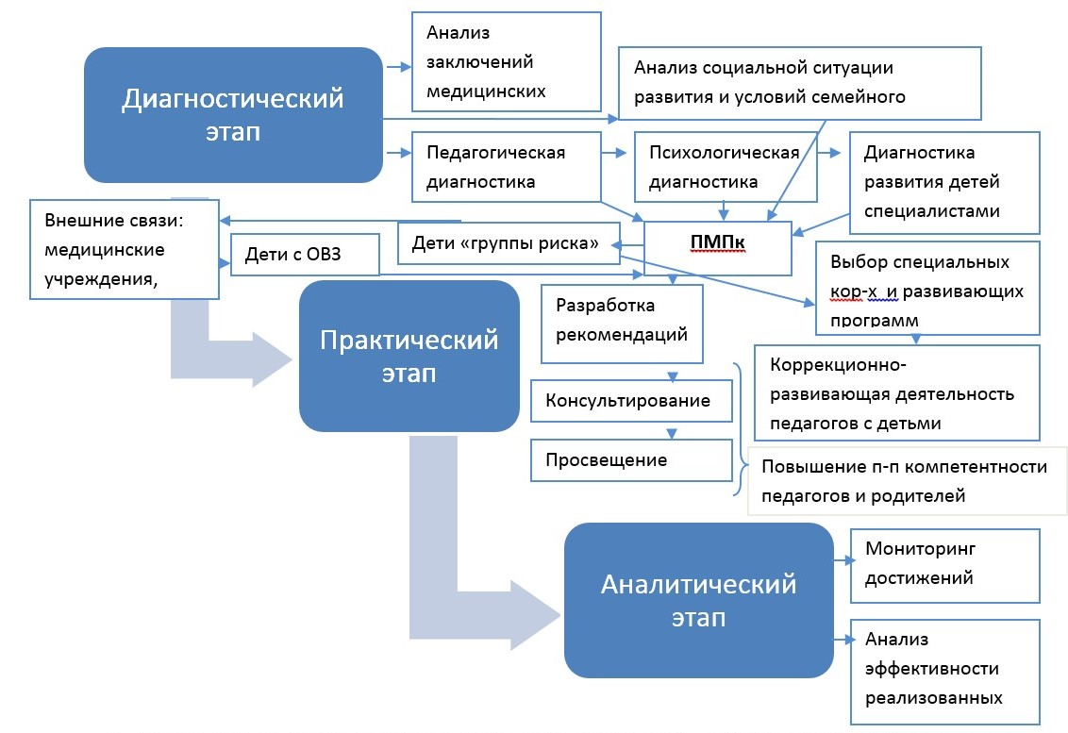

Схема психолого-педагогического сопровождения.

Инклюзивное образование приучит быть добрыми, терпимыми, способными к взаимопомощи, послужит импульсом духовно-нравственного воспитания учащихся.

А детям с особыми образовательными способностями даст **возможность:**

* **взаимодействия с более широким кругом лиц,** в первую очередь со сверстниками, что не позволяет сделать обучение таких детей на дому.
* **вхождение в общество** (социализации) вместе и наравне с другими членами социума;
* иметь по жизни и в период получения образования психологическое, психолого-социальное, коррекционное и социализирующее сопровождение.
* **развитие социальных и коммуникативных навыков**

Советы родителям, воспитывающим ребенка с особыми образовательными способностями:

* Важно сосредоточивать внимание на самом ребенке, а не на его болезни.
* Только оптимистичный взгляд на жизнь может помочь в борьбе с коварным недугом.
* Правильное отношение можно выразить формулой: «Если ты не похож на других, это не значит, что ты хуже».
* Чтобы у ребенка сформировалось правильное восприятие себя и окружающих, важно отказаться от излишней опеки по отношению к нему. Родители должны воспринимать свое чадо не как безнадежного инвалида, а как человека, пусть в чем-то не похожего на других, но вполне могущего преодолеть свой недуг и ведущего активный образ жизни.

СПИСОК ИСПОЛЬЗОВАННЫХ ИСТОЧНИКОВ

1. Закон РК «Об образовании». - [ЭР]. Режим доступа: http://online.zakon.kz/Document/?doc_id=30118747.
2. Государственная программа развития образования в Республике Казахстан на 2011-2020 годы. - [ЭР]. Режим доступа: http://adilet.zan.kz/rus/docs/U1000
3. Национальный план действий на долгосрочную перспективу по обеспечению прав и улучшению качества жизни инвалидов в Республике Казахстан на 2012-2018 годы (Постановление Правительства Республики Казахстан от 16 января 2012 г. № 6).
4. Комплекс мер по дальнейшему развитию системы инклюзивного образования в Республике Казахстан на 2015-2020 годы (приказ Министра образования и науки РК от 19 декабря 2014 г. №534). - [ЭР]. Режимдоступа:http://online. zakon.kz/Document/?doc_id=39711662#pos=0;0